Промежуточная аттестация по истории 6 класс
1. Кто был противником русских в Куликовской битве 1 б.
а) шведы б) немцы в) монголо-татары г) печенеги
2. Установите соответствие между элементами левого и правого столбиков. Одному .элементу левого столбика соответствует один элемент правого. 3б.
МЕСТО СРАЖЕНИЯ | СОБЫТИЕ
1. Сражение на Чудском озере (Ледовое побоище) | А. Бегство половцев с места сражения
2. Сражение на реке Неве | Б. Построение войск противника клином («свиньей»)
3. Сражение на реке Калке | В. Внезапное нападение на суда шведов

3. Имя какого князя пропущено в отрывке из сочинения историка В.О.Ключевского?1б
.Поручение собирать ордынскую дань со многих, если только не со всех, князей и доставлять ее в Орду получил и ________ , когда стал великим князем владимирским. Это полномочие послужило в руках великого князя могучим орудием политического объединения удельной Руси. Не охотник и не мастер бить свою братию мечом, московский князь получил возможность бить ее рублем.
4. Установите соответствие между элементами левого и правого столбиков. Одному элементу левого столбика соответствует один элемент правого. 3 б.

Исторический деятель | Характеристика
1. Сергий Радонежский | А. Получил ярлык на великое княжение и право сбора дани со всех русских земель для Золотой Орды
2. Иван Данилович Калита | Б. Настоятель Троице-Сергиева монастыря, благословивший Дмитрия на битву
3. Дмитрий Иванович | В. Победитель монголо-татар в Куликовской битве
5 . О каком сражении идет речь в отрывке из книги русского историка 1 б.
Была злая сеча, говорит летописец, льда на озере стало не видно, все покрылось кровию; русские гнали немцев по льду до берега на расстоянии семи верст, убили у них 500 человек, а чуди бесчисленное множество, взяли в плен 50 рыцарей.
6. Ниже приведён перечень терминов. Все они, за исключением одного, характеризуют монголо-татарское иго. 1 б.
Баскак, полюдье, ярлык, ордынский выход, хан, Сарай.
7. Выполните задание к карте 2 б.
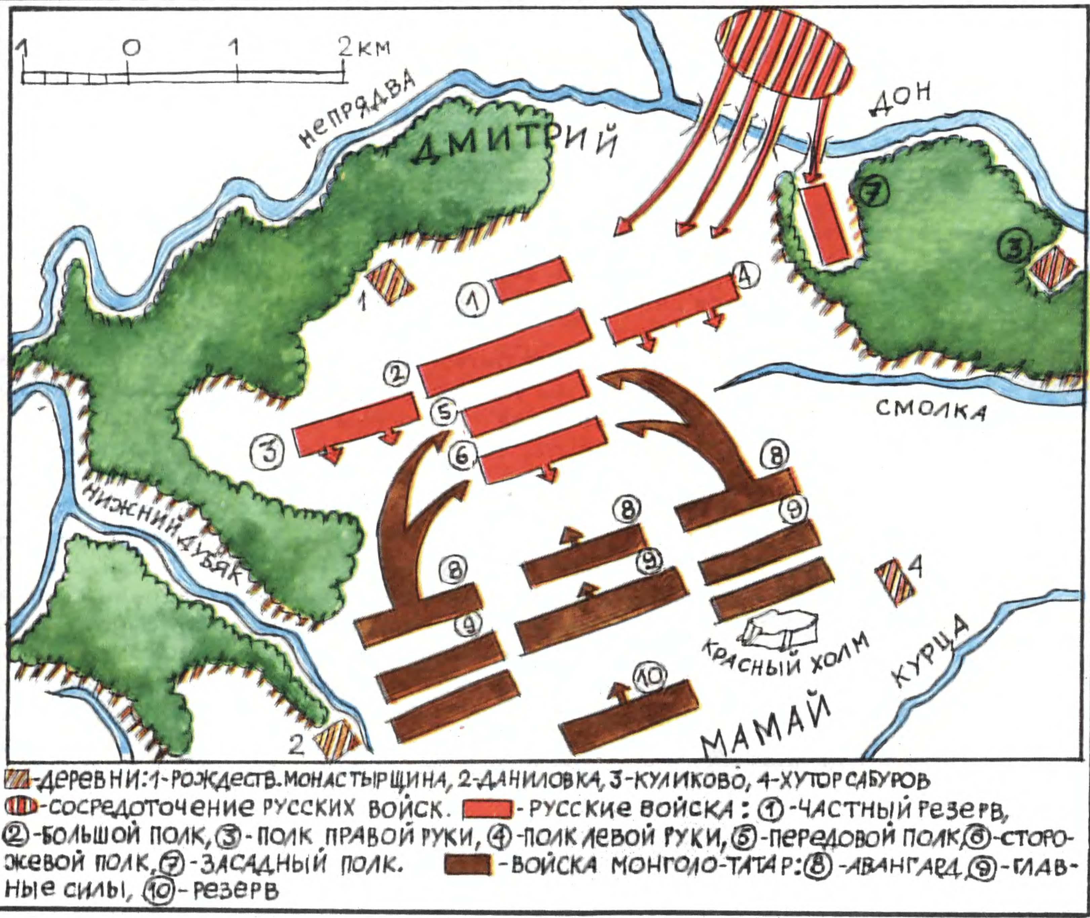
А. Напиши название битвы
Б. Напиши дату битвы

8. О каком историческом событии повествует иллюстрация 1 б.
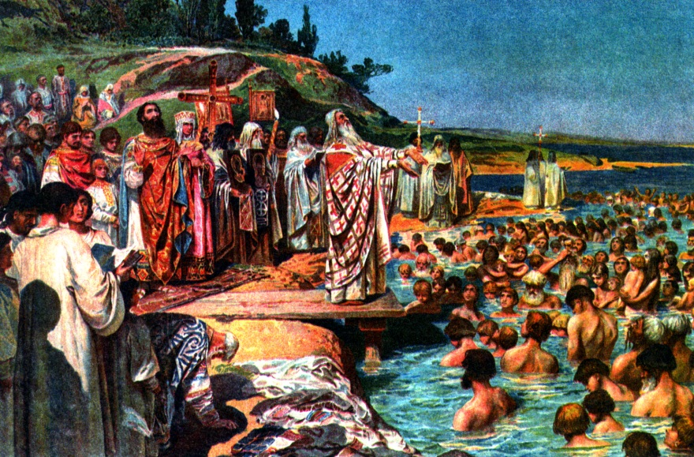
9. Соотнесите даты и события: 4 б.
1. 1223г. 1. Монголо-татарское нашествие на Русь
2. 1237-1242 . 2. Куликовская битва.
3. 1240 г 3. Невская битва
4. 1380 г. 4. Битва на Калке.
10.Найдите правильное определение данного понятия: 5б.
ПОНЯТИЯ ОПРЕДЕЛЕНИЯ
А. летопись 1. Представитель ордынского хана на Руси
Б. выход 2. Запись исторических событий год за годом
В. баскак 3. Ханская грамота, дававшая право русским князьям
Г. экономика править в своих княжествах
4. регулярная дань, которую собирали на Руси для хана
Золотой Орды.
Д. ярлык 5. состояние хозяйственной жизни
11. Найдите правильное определение данного понятия: 5б.
ПОНЯТИЯ ОПРЕДЕЛЕНИЯ
А. коран 1. Предавший себя богу
Б. ислам 2. Священная книга мусульман
В. шариат 3. Правила поведения мусульман
Г. мусульманин
4. религия мусульман
Д. Хадж 5. паломничество в Мекку
12. О ком речь? 1 б.
«Пророк Аллаха, основатель ислама»
---------
13. 1 б. Выбери лишнее: Хлодвиг, Свод гражданского права, франки, ислам, Пипин Короткий
14. Напишите, каких исторических личностей вы знаете и их действия ( не менее трех) 6 баллов
Всего 35 баллов

